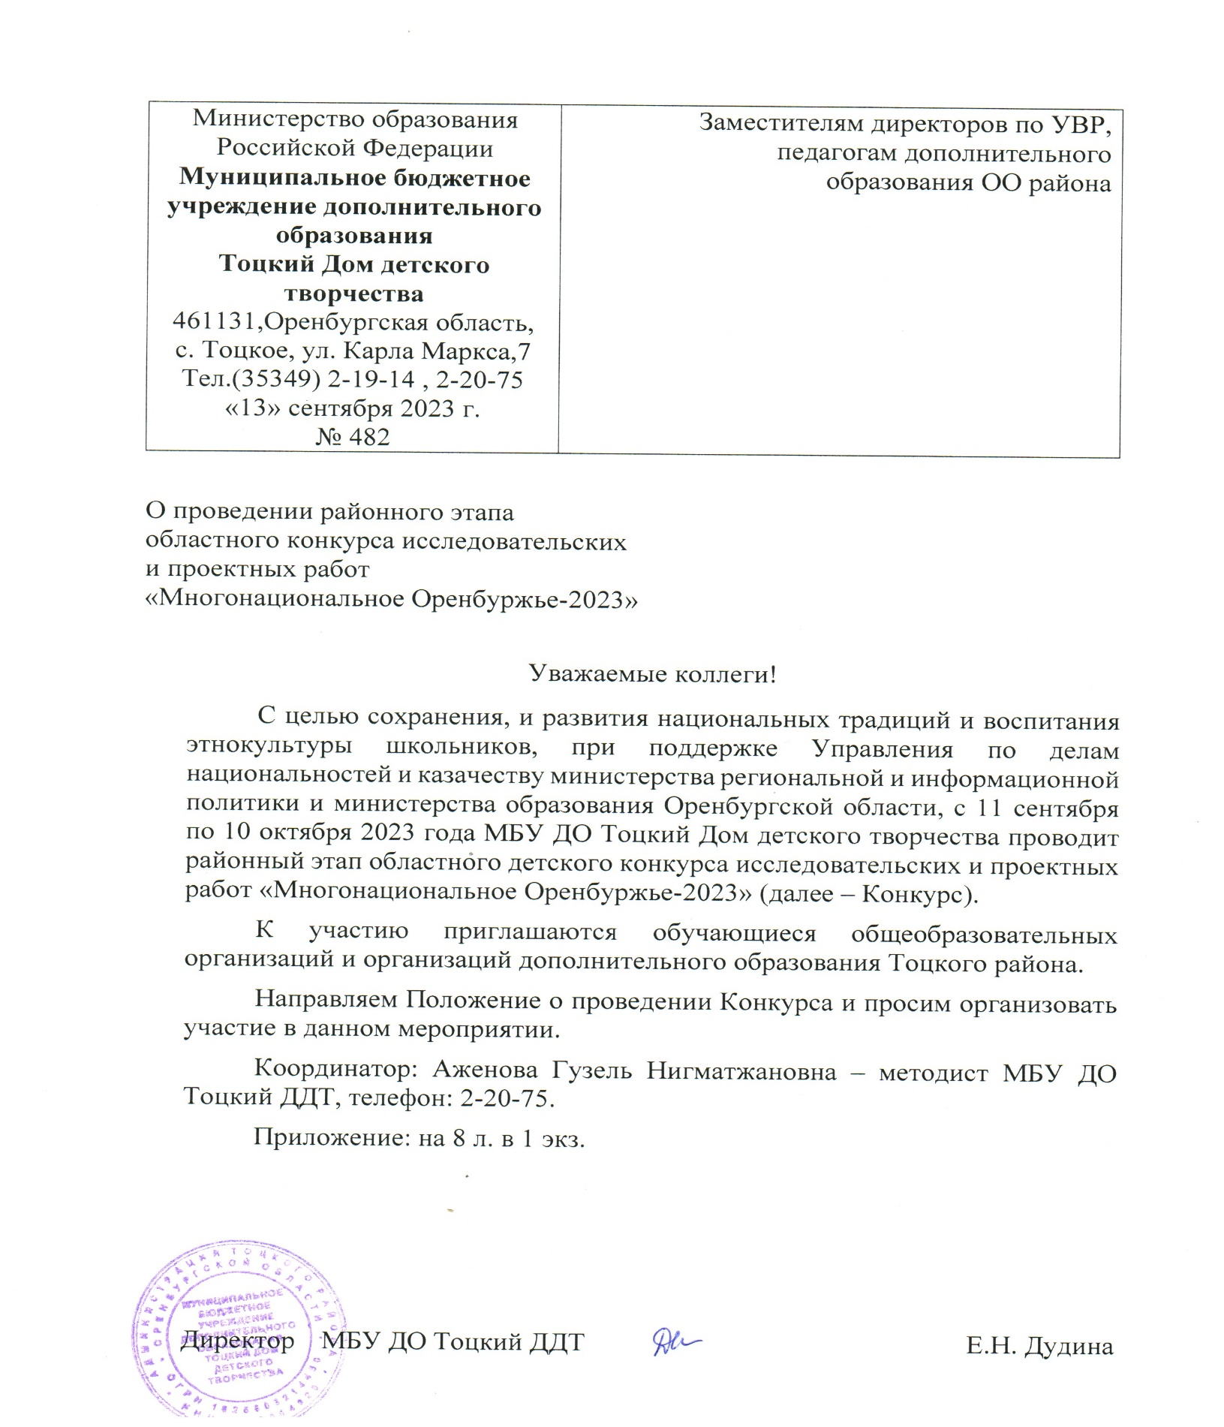

ПОЛОЖЕНИЕ
о проведении районного этапа XI областного конкурса детских исследовательских и проектных работ «Многонациональное Оренбуржье»
- Общие положения
  - Положение о районном этапе XI областного конкурса детских исследовательских и проектных работ «Многонациональное Оренбуржье» (далее- Конкурс) определяет содержание, условия и сроки его проведения.
  - Конкурс проводится совместно с государственным автономным учреждением дополнительного образования «Оренбургский областной Дворец творчества детей и молодежи им. В.П. Поляничко»
- Цель и задачи Конкурса
  - Цель: духовно-нравственное воспитание обучающихся посредством этнокультурного образования в многонациональном регионе.
  - Задачи:
- содействие укреплению гражданского единства и гармонизация межнациональных отношений;
- формирование у обучающихся уважительного отношения к национальным культурам и основам культуры межэтнического общения;
-углубление знаний по истории и культуре своего народа в неразрывном единстве с культурой Оренбургской области и России.
- воспитание уважительного отношения к семейным ценностям, истории и традициям своей семьи и рода;
- развитие интеллектуальных и творческих способностей обучающихся путем приобщения к исследовательской и проектной деятельности.
III. Участники Конкурса

3.1. Для участия в Конкурсе приглашаются обучающиеся общеобразовательных организаций и организаций дополнительного образования Тоцкого района.
Конкурс проводится по возрастным категориям:
- младший школьный возраст – 7-10 лет;
- средний школьный возраст – 11-14 лет.

IV. Сроки и порядок проведения Конкурса

4.1. Конкурс проводится в очно-заочном формате с сентября по ноябрь 2023 г.
4.2. Для участия в Конкурсе необходимо до 10 октября 2023 г. на электронную почту pionerdom@mail.ru предоставить следующие документы:
- заявку (приложение 1);
- скан-копию заявления о согласии на обработку персональных данных (приложение 2);
- скан-копию согласия родителей /законных представителей/ (приложение 3);
- конкурсную работу.
4.3. Материалы, представленные после 10 октября 2023 г., не рассматриваются.
4.4. Конкурс проводится в три этапа:
I этап – заочный районный – с 11 сентября по 10 октября 2023 г. Итоги районного заочного этапа Конкурса будут доведены до сведения участников на указанную в заявке электронную почту.
II этап – заочный областной – с 15 октября по 31 октября 2023г.
III этап – очный – 17 ноября 2023 г. Форма проведения может измениться в соответствии с эпидемиологической обстановкой в регионе.
4.5. Очный этап Конкурса проходит 17 ноября 2023 г. в форме защиты исследовательских и проектных работ. В случае изменения даты и формы проведения участникам будет сообщено дополнительно на электронный адрес, указанный в заявке.
4.6. На защиту приглашаются обучающиеся, прошедшие заочный этап и вышедшие в финал Конкурса.
4.7. Защита конкурсной работы (не более 5 минут) заключается в кратком изложении проделанной работы. Форму защиты (презентация, доклад, видеофильм, и т. д.) участники выбирают самостоятельно.
4.8. Участие в Конкурсе индивидуальное.
V. Содержание Конкурса
5.1. На Конкурс принимаются исследовательские и проектные работы по следующим номинациям:
- «Я живу в многонациональном крае» (связь национальных культур);
- «Национальные традиции» (традиции народа, семьи, своего села);
- «Родной язык» (значение родного языка в современном мире, язык в межнациональном общении);
- «Культура моего народа» (легенды, обычаи, реликвии);
- «Народный костюм» (реконструкции народного костюма, выполненные с учетом локальных особенностей, традиционных материалов, а также костюмы, сохраняющие традиционные особенности и колорит национального костюма);
- «Моя многонациональная семья» (моя родословная, сохранение народных традиций в семье);
- «Народное творчество вокруг нас» (музыкальные инструменты, традиционное ремесло);
- «Национальные праздники вчера и сегодня» (история и традиции проведения, народные игры, гуляния);
- «Мой дом – моя крепость» (национальное жилище, быт, обустройство дома);
- «Этнопутешествие» (путешествие, включающее знакомство с бытом и укладом жизни народов, населяющих территорию).
5.2. Ответственность за соблюдение авторских прав в предоставленной на Конкурс работе несёт участник, автор данной работы.
5.3. Конкурсные работы не рецензируются и не возвращаются.
VI. Требования к оформлению материалов
6.1. Требования к оформлению исследовательской работы
6.1.1. Титульный лист (приложение 4).
6.1.2. Содержание (перечень структурных частей конкурсной работы и номера страниц их начала).
6.1.3. Введение содержит обоснование актуальности конкурсной работы.
6.1.4. Основная часть содержит краткую информацию, описание деятельности обучающегося по выбранной теме.
6.1.5. Заключение (результаты, выводы).
6.1.6. Список использованной литературы и интернет ресурсов.
6.1.7. Приложения (таблицы, схемы, иллюстрации, документы, анкеты, опросы, фото, газетные статьи, рисунки и т.д.).
6.1.8. При выполнении исследовательской и проектной работы необходимо соблюдать: формат А-4; размер шрифта – 14; шрифт Times New Roman, - междустрочный интервал – полуторный, цвет – черный; поля на странице – размер левого поля – 2 см, правого – 1 см, верхнего – 2 см, нижнего – 2 см, отформатировано по ширине листа, нумерация страниц текста внизу, общий объем не превышает 20 - 25 страниц (с приложениями).
6.2. Требования к оформлению проектной работы
6.2.1. Титульный лист (приложение 4).
6.2.2. Содержание (перечень структурных частей конкурсной работы и номера страниц их начала).
6.2.3. Введение содержит обоснование актуальности конкурсной работы (цель и задачи проекта, планируемый результат)
6.2.4. Основная часть содержит описание проекта и его использование в практике, необходимые ресурсы и затраты на осуществление.
6.2.5. Заключение (результаты, выводы, практическая значимость).
6.2.6. Список использованной литературы и интернет ресурсов.
6.2.7. Приложения (таблицы, схемы, иллюстрации, документы, анкеты, опросы, фото, газетные статьи, рисунки и т.д.).

VII. Критерии оценки
7.1. Конкурсные материалы оцениваются по пятибалльной системе. Итоговая оценка складывается по результатам оценивания конкурсной работы и защиты.
7.2. Критерии оценки исследовательской работы:
- системность и логика изложения материала;
- описание деятельности;
- глубина раскрытия темы, содержательность;
- новизна и актуальность;
- соблюдение требований к оформлению работы;
- культура и эстетика оформления работы.
7.3. Критерии оценки проектной работы:
- обоснование, актуальность выбранной темы;
- замысел, идея, оригинальность решения проблемы (креативность проекта);
- полученные результаты, практическая или социальная значимость работы;
- степень самостоятельности при реализации проекта.
7.4. Критерии оценки защиты конкурсной работы:
- качество публичного выступления (речь, выразительность, эмоциональность, умение заинтересовать слушателей);
- культура и эстетика используемой наглядности, продуктов деятельности;
- представление этапов собственной деятельности (достоверность информации, логика, последовательность, грамотность изложения);
- соответствие цели, задач и результатов;
- творческий подход;
- временной тайминг защиты конкурсной работы (до 5 минут).
VIII. Жюри
8.1. Конкурсные работы оценивает жюри, в состав которого входят методисты районного отдела образования и методисты МБУ ДО Тоцкий ДДТ
IX. Подведение итогов и награждение
9.1. Работы победителей Конкурса определяются в каждой возрастной категории и отправляются на областной конкурс.

Приложение 1

Заявка для участия в районном этапе конкурса детских исследовательских и
проектных работ «Многонациональное Оренбуржье»

№ | Ф. И. автора | Эл. адрес, телефон автора | Территория (город, район),  образовательная организация | Возраст, класс | Руководитель  (должность, эл. адрес, телефон) | Направление конкурсной работы | Тема работы

Приложение 2
ЗАЯВЛЕНИЕ
о согласии на обработку персональных данных

Я, _______________________________________________________________________________________
(фамилия, имя, отчество)
проживающий(ая) по адресу: __________________________________________________________________________________________,
документ, удостоверяющий личность: ____________ серия _____ № __________ выдан ______________________________________________________________________«___»_____ 20___ г.,
(наименование органа, выдавшего документ; дата выдачи)
в соответствии со ст. 9 Федерального закона от 27.07.2006 г. № 152-ФЗ «О персональных данных», даю согласие государственному автономному учреждению дополнительного образования «Оренбургский областной Дворец творчества детей и молодежи им. В.П. Поляничко, ИНН 5610032115 (далее – Организатор), расположенному по адресу: 460006, Россия, Оренбургская область, город Оренбург, ул. Советская, д. 41 на обработку моих персональных данных на следующих условиях:
1. Организатор осуществляет обработку моих персональных данных в целях организации и проведения XI областного детского конкурса исследовательских и проектных работ «Многонациональное Оренбуржье».
2. Перечень моих персональных данных, на обработку которых я даю согласие:
- фамилия, имя, отчество;
- паспортные данные;
- адрес места жительства;
- контактные телефоны.
3. Перечень действий, на совершение которых я даю согласие:
- разрешаю Организатору производить с моими персональными данными действия (операции), определенные статьей 3 Федерального закона от 27.07.2006 № 152-ФЗ, а именно: сбор, систематизацию, накопление, хранение, уточнение (обновление, изменение), использование, распространение (в том числе передачу), обезличивание, блокирование, уничтожение персональных данных;
- обработка персональных данных может осуществляться как с использованием средств автоматизации, так и без их использования (на бумажных носителях).
4. Даю согласие на фото- и видеосъемку с дальнейшим их использованием и размещением на образовательном портале http://odtdm.ru ГАУДО ООДТДМ им. В.П. Поляничко, размещения для участия в конкурсах и мероприятиях различного уровня (любых действий в отношении фото- и видеосъемки, которые необходимы или желаемы для достижения указанных целей).
5. Согласие на передачу персональных данных третьим лицам:
- разрешаю обмен (прием, передачу, обработку) моих персональных данных между Организатором и третьими лицами в случаях, установленных нормативными документами вышестоящих органов и законодательством.
Настоящее согласие действует бессрочно.
В случае изменения моих персональных данных обязуюсь предоставить уточненные данные. Я оставляю за собой право отозвать свое согласие посредством составления соответствующего письменного документа, который может быть направлен мной в адрес ГАУДО ООДТДМ им. В. П. Поляничко по почте заказным письмом с уведомлением о вручении либо вручен лично под расписку представителю ГАУДО ООДТДМ им. В. П. Поляничко.
Подтверждаю, что ознакомлен (а) с Положением о защите персональных данных и ФЗ от 27.01.2006 г. № 152-ФЗ «О персональных данных», права и обязанности в области защиты данных мне разъяснены.

______________ _____________________ ____________________________________
(Дата) (Подпись) (ФИО)

Приложение 3

ЗАЯВЛЕНИЕ РОДИТЕЛЯ
(ЗАКОННОГО ПРЕДСТАВИТЕЛЯ)
о согласии на обработку персональных данных

Я, _______________________________________________________________________________________
(фамилия, имя, отчество)
проживающий(ая) по адресу: __________________________________________________________________________________________,
документ, удостоверяющий личность: ____________ серия _____ № __________ выдан ______________________________________________________________________«___»_____ 20___ г.,
(наименование органа, выдавшего документ; дата выдачи)
являющий(ая)ся родителем, (законным представителем) ребенка __________________________________________________________________________________________
(фамилия, имя, отчество; дата рождения)
проживающего (ей) по адресу:________________________________________________________________, в соответствии со ст. 9 Федерального закона от 27.07.2006 г. № 152-ФЗ «О персональных данных», даю согласие на обработку государственному автономному учреждению дополнительного образования «Оренбургский областной Дворец творчества детей и молодежи им. В.П. Поляничко», ИНН 5610032115 (далее – Организатор), расположенному по адресу: 460006, Россия, Оренбургская область, город Оренбург, ул. Советская, д. 41 моих персональных данных и персональных данных моего ребенка на следующих условиях:
1. Организатор осуществляет обработку моих персональных данных и персональных данных моего ребенка в целях организации и проведения XI областного детского конкурса исследовательских и проектных работ «Многонациональное Оренбуржье».
2. Перечень моих персональных данных и персональных данных моего ребенка, на обработку которых я даю согласие:
- фамилия, имя, отчество;
- паспортные данные;
- адрес места жительства;
- контактные телефоны;
- свидетельство о рождении (данные паспорта).
3. Перечень действий, на совершение которых я даю согласие:
- разрешаю Организатору производить с моими персональными данными и персональными данными моего ребенка действия (операции), определенные статьей 3 Федерального закона от 27.07.2006 № 152-ФЗ, а именно: сбор, систематизацию, накопление, хранение, уточнение (обновление, изменение), использование, распространение (в том числе передачу), обезличивание, блокирование, уничтожение персональных данных;
- обработка персональных данных может осуществляться как с использованием средств автоматизации, так и без их использования (на бумажных носителях).
- разрешаю осуществлять фото- и видеосъемку своего ребенка с дальнейшим их использованием и размещением на образовательном портале http://odtdm.ru ГАУДО ООДТДМ им. В.П. Поляничко, размещения для участия в конкурсах и мероприятиях различного уровня (любых действий в отношении фото- и видеосъемки, которые необходимы или желаемы для достижения указанных целей).
5. Согласие на передачу персональных данных третьим лицам:
- разрешаю обмен (прием, передачу, обработку) моих персональных данных и персональных данных моего ребенка между Организатором и третьими лицами в случаях, установленных нормативными документами вышестоящих органов и законодательством.
Настоящее согласие действует бессрочно.
В случае изменения моих персональных данных и персональных данных моего ребенка обязуюсь предоставить уточненные данные. Я оставляю за собой право отозвать свое согласие посредством составления соответствующего письменного документа, который может быть направлен мной в адрес ГАУДО ООДТДМ им. В. П. Поляничко по почте заказным письмом с уведомлением о вручении либо вручен лично под расписку представителю ГАУДО ООДТДМ им. В. П. Поляничко.
Подтверждаю, что, давая такое согласие, я действую своей волей и в интересах своего ребенка.
Подтверждаю, что ознакомлен (а) с Положением о защите персональных данных и ФЗ от 27.01.2006 г. № 152-ФЗ «О персональных данных», права и обязанности в области защиты данных мне разъяснены.

______________ _____________________ ____________________________________
(Дата) (Подпись) (ФИО)

Приложение 4
Образец
титульного листа

Муниципальное образовательное автономное учреждение
«Герасимовская средняя общеобразовательная школа» Новосергиевского района

XI областной конкурс детских исследовательских и проектных работ
«Многонациональное Оренбуржье»

Направление: «Культура моего народа»
Тема: (автор разрабатывает тему работы самостоятельно)

Автор:
Иванова Ксения, 5 «А» класс
Руководитель: (Ф.И.О.)

2023 г.

